**合肥维信诺科技有限公司**

**招聘简章**

维信诺是新型显示整体解决方案创新型供应商。公司成立于2001年，前身是1996年成立的清华大学OLED项目组。公司以“拓展视界，提升人类视觉享受”为愿景，＂以科技创新引领中国OLED产业为使命，专注OLED事业20余年，已发展成为集研发、生产、销售于一体的全球OLED产业领先企业。

合肥维信诺科技有限公司成立于2018年9月17日，占地950亩，为安徽省首条高端柔性AMOLED面板生产线，总投资额440亿人民币，是截止到2018年安徽省单体投资额最大的工业项目。产品涵盖手表、类平板/折叠手机、平板、笔记本电脑等各类柔性产品。项目的建成不仅完善了合肥新型显示产业结构、巩固合肥在显示领域的引领地位做出贡献，还将进一步引领我国AMOLED产业整体产业化能力实现新跨越。

因业务发展需要，现计划招聘技术员若干名，欢迎各位有识之士加入维信诺团队，与中国OLED产业共同成长。

**招聘岗位：**

1.制造技术员：50名

2.品质技术员：20名

3.厂务技术员：10名

4.设备技术员：20名

5.工艺技术员：20名

***以上所有岗位均非流水线***

**岗位要求：**

1.大专学历，理工类相关专业优先，谦虚好学、踏实肯干、积极上进；

2.接受无尘室工作环境/接受夜班，无纹身，无犯罪记录。

**薪资福利：**

1）基本工资+绩效工资+岗位津贴+技术津贴+技能津贴+年资津贴+餐补+夜班津贴+加班费，月综合收入5000-6500元；

2）六险一金，节日福利，年终奖，带薪年假，年度免费体检，免费班车；

3）舒适宿舍：四人间，上床下桌，房间配备独立卫生间、热水器、洗衣机、空调等，配备齐全。

**发展机会：**

为员工提供双通道晋升模式，让员工与公司共同成长。

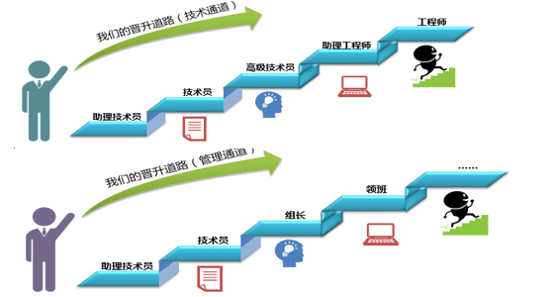

**联系我们：**

联系人：吴女士 18855125682

邮 箱：wuqq@visionox.com

公司地址：合肥市新站区新蚌埠路与魏武路交口西南角

公司网址：<http://www.visionox.com/>